一、特别提示
以下所有问题已在网银助手中重新封装，请您在承德银行官网首页左侧“下载专区”重新下载20251114版网银助手，按照使用说明，选择“网银检测”后点击“一键修复”即可解决。如果修复后仍无法解决您的问题，可按照以下方案修改，或致电我行24小时客服热线400-6096368协助解决。
下载地址：

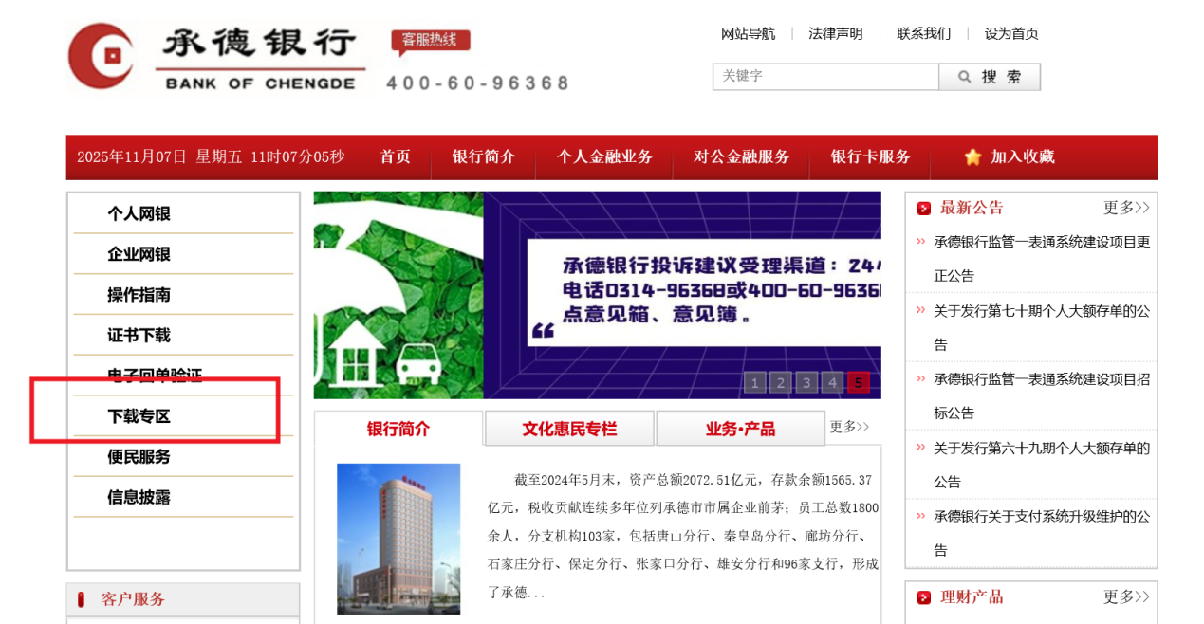

二、相关问题解决方案

edge浏览器加入IE模式
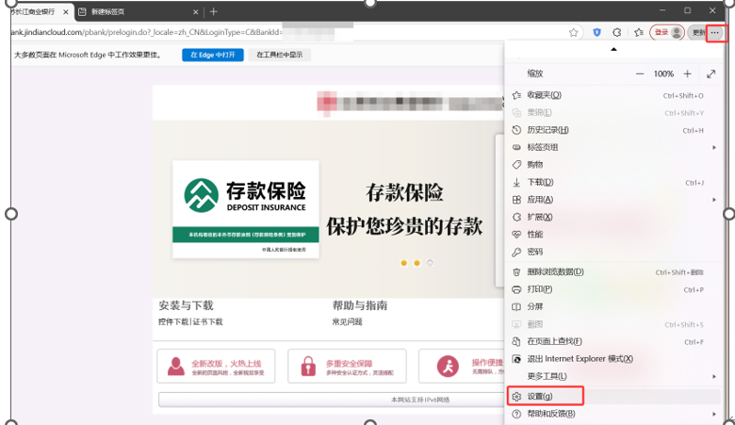

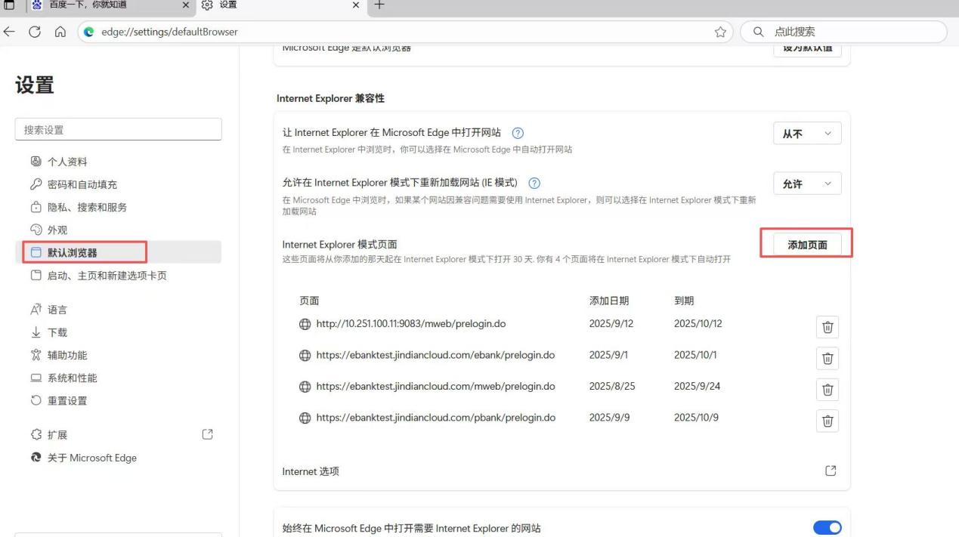
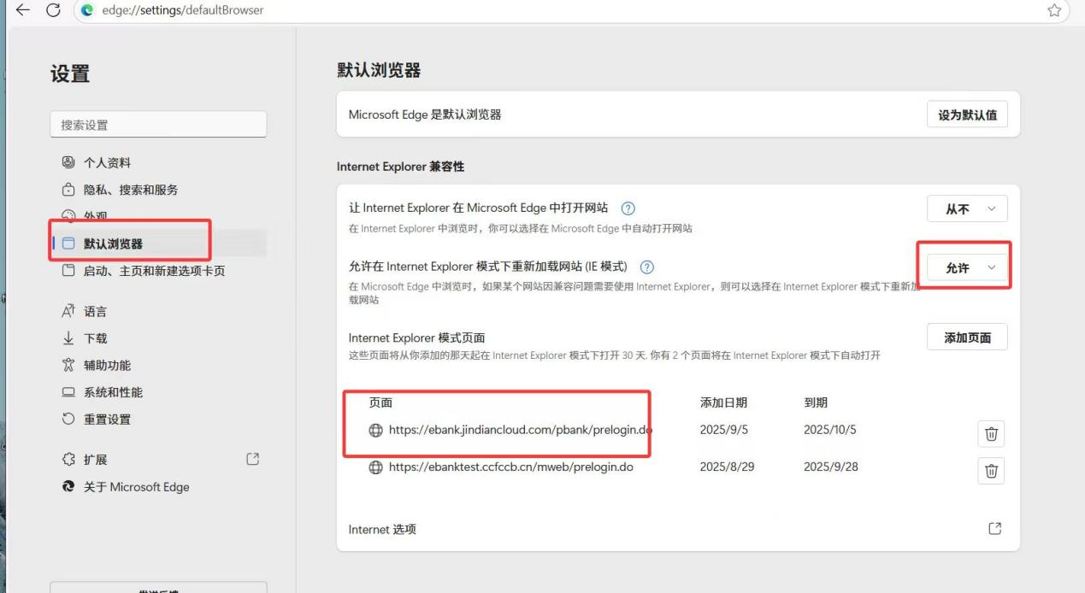
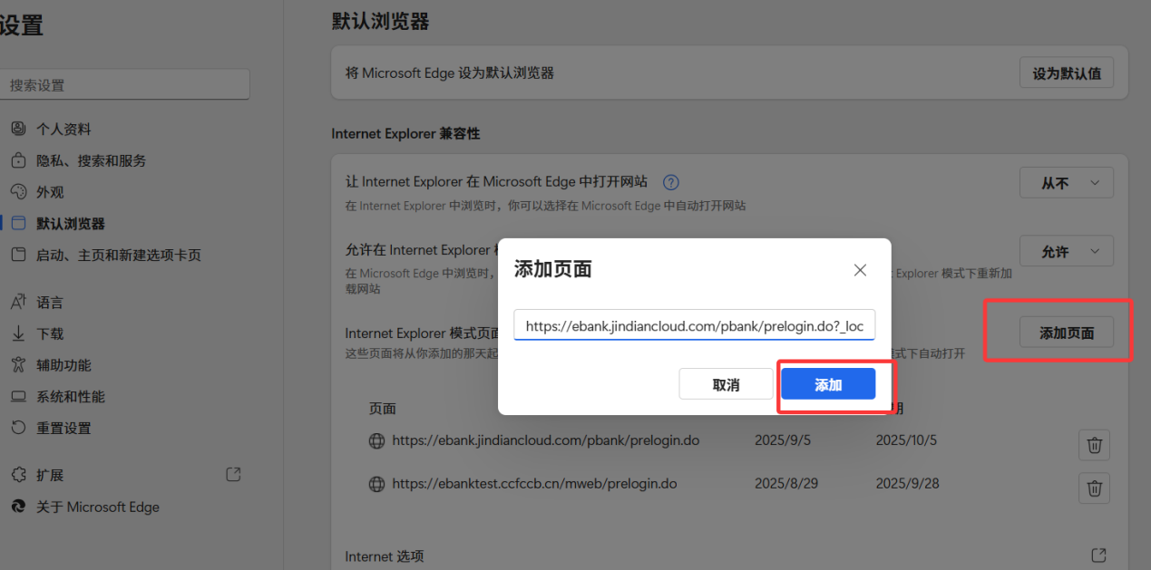
点击“添加页面”，把网址加入IE模式打开，网址如下：
个人网银：
https://ebank.jindiancloud.com/pbank/prelogin.do?_locale=zh_CN&BankId=313141052422&LoginType=C
对公网银：
https://ebank.jindiancloud.com/ebank/prelogin.do?_locale=zh_CN&BankId=313141052422&LoginType=C

网银地址访问报错
此图表示客户使用网址不对：
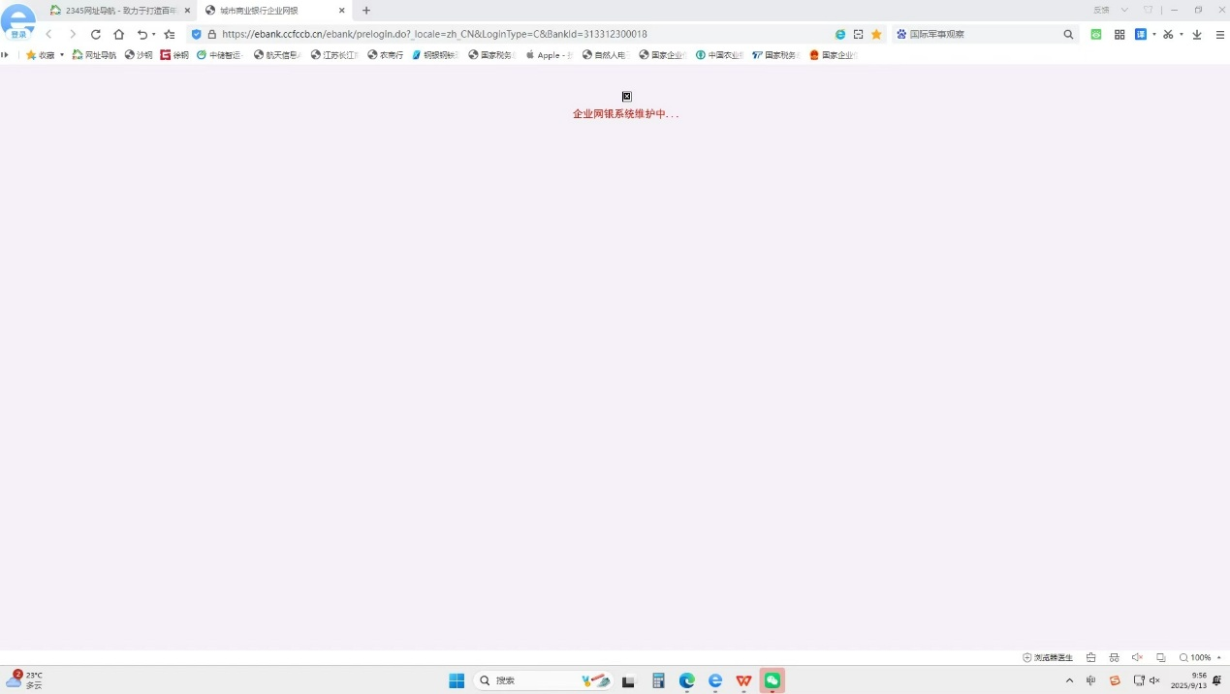
解决办法：如果遇到上图情况，请您不要再使用原来保存的书签，从门户网站选择网上银行重新登陆，删除原来的书签。使用以下地址
个人网银：
https://ebank.jindiancloud.com/pbank/prelogin.do?_locale=zh_CN&BankId=313141052422&LoginType=C
对公网银：
https://ebank.jindiancloud.com/ebank/prelogin.do?_locale=zh_CN&BankId=313141052422&LoginType=C

网银不显示二级菜单
解决办法：清理浏览器缓存。

## 各类主流浏览器缓存清理方法

### Chrome浏览器清理步骤
1. **通过菜单操作**：
- 点击浏览器右上角的三个点图标(菜单按钮)
- 选择"更多工具" > "清除浏览数据"
- 在弹出的对话框中，选择时间范围(如过去一小时、一天或所有时间)
- 勾选"缓存的图像和文件"选项
- 点击"清除数据"按钮完成操作
2. **快捷键方式**：
- 同时按下Ctrl+Shift+Delete组合键
- 直接打开"清除浏览数据"窗口
- 选择清理选项后执行清理
3. **高级清理**：
- 进入Chrome设置页面
- 滚动至"隐私和安全"部分
- 点击"清除浏览数据"
- 可选择性清除Cookie、缓存文件或其他浏览数据

### 360极速浏览器清理方法
1. 双击打开360极速浏览器
2. 点击界面右上方的三条直线图标(菜单按钮)
3. 选择"工具" > "清除上网痕迹"，或直接按Ctrl+Shift+Delete快捷键
4. 在弹出窗口中点击下拉箭头选择清理时间范围
5. 勾选"清除缓存"选项(可根据需要同时勾选其他内容)
6. 点击"清除"按钮完成操作

### Firefox火狐浏览器缓存管理
**常规清理方法**：
1. 点击右上角菜单按钮(三条横线图标)
2. 选择"选项" > "隐私与安全"
3. 在"Cookie和网站数据"部分点击"清除数据"
4. 勾选"缓存的Web内容"选项
5. 点击"清除"按钮

### Microsoft Edge浏览器清理
1. **图形界面操作**：
- 点击右上角三个点图标
- 选择"设置" > "隐私、搜索和服务"
- 在"清除浏览数据"部分点击"选择要清除的内容"
- 选择时间范围并勾选"缓存的图像和文件"
- 点击"立即清除"按钮

转账金额无法输入小数点
解决办法：浏览器设置为兼容模式。（见第8部分）

UK需要输入两次密码
解决办法：浏览器设置为兼容模式。（见第8部分）

用户名不回显问题
解决办法：不显示用户名的，查看密码控件是否没有安装，如果没有安装直接下载安装密码控件，密码控件下载安装地址如下：
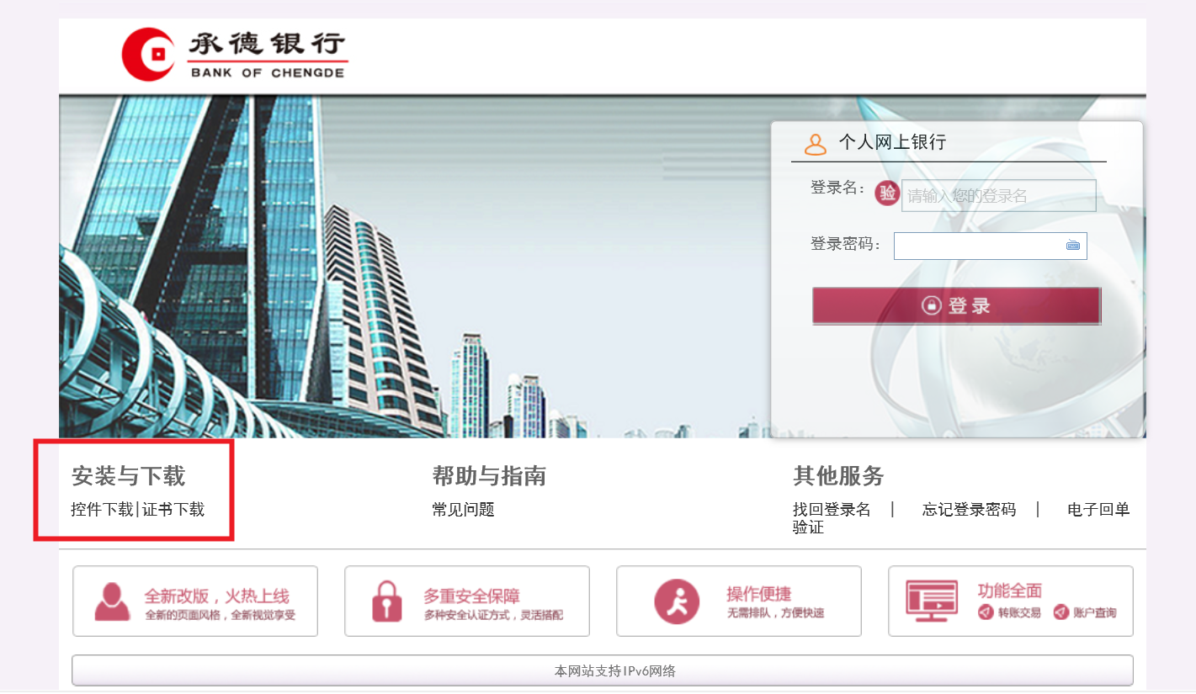

如果还不行，打开浏览器设置，如下图：
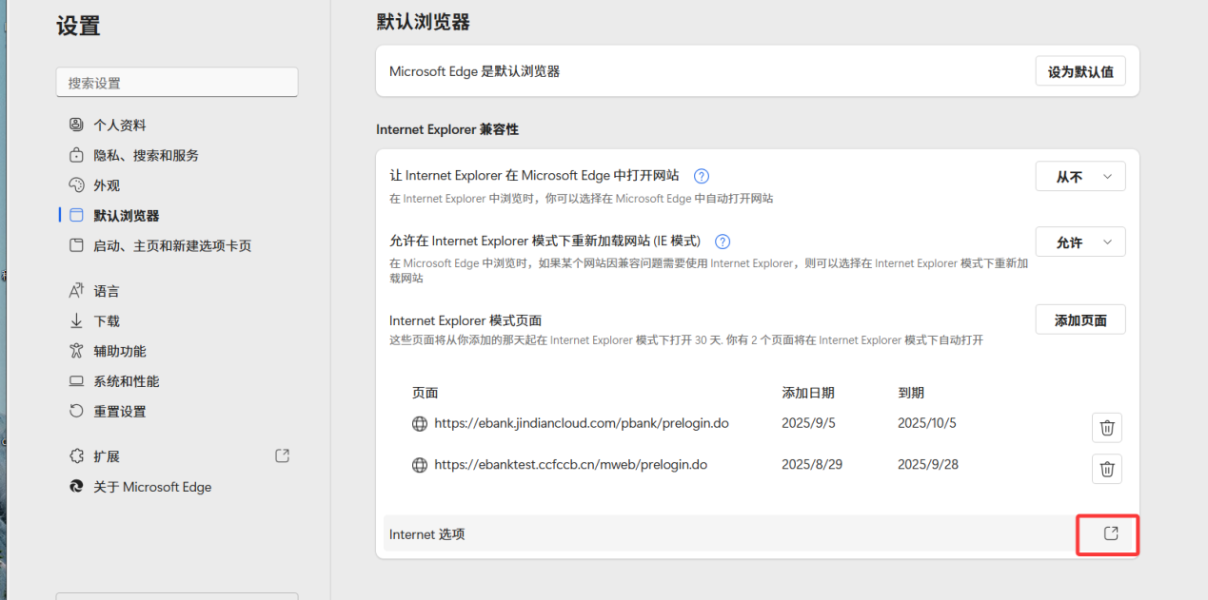
把所有“ActiveX控件”改为启用
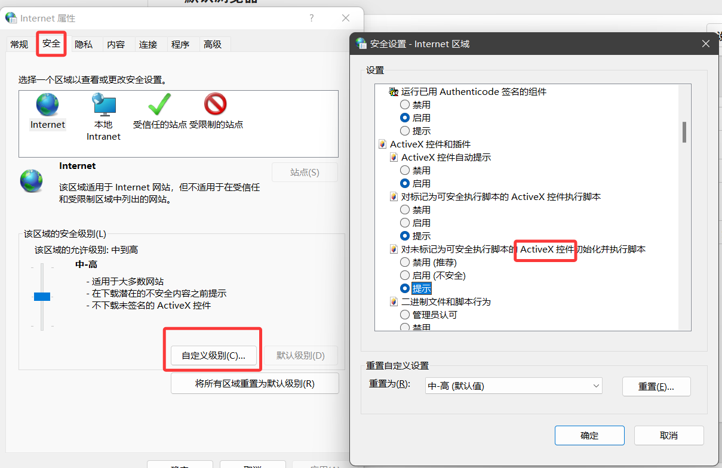

点“确定”后，再次重新安装一下密码控件。

网银地址打开空白问题
解决办法：
- ping域名是否能通：ping ebank.jindiancloud.com
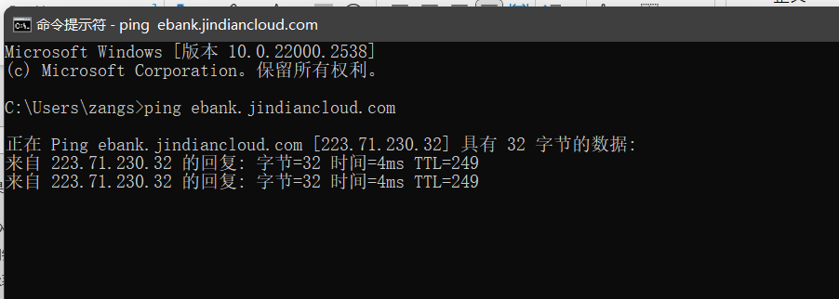

- telnet 域名和端口是否通：telnet ebank.jindiancloud.com 443
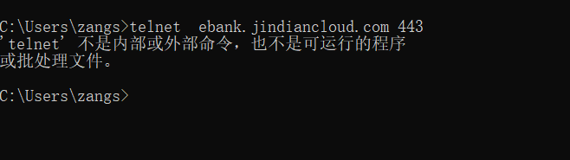
telnet过程中，如果报这个错误，执行以下操作：
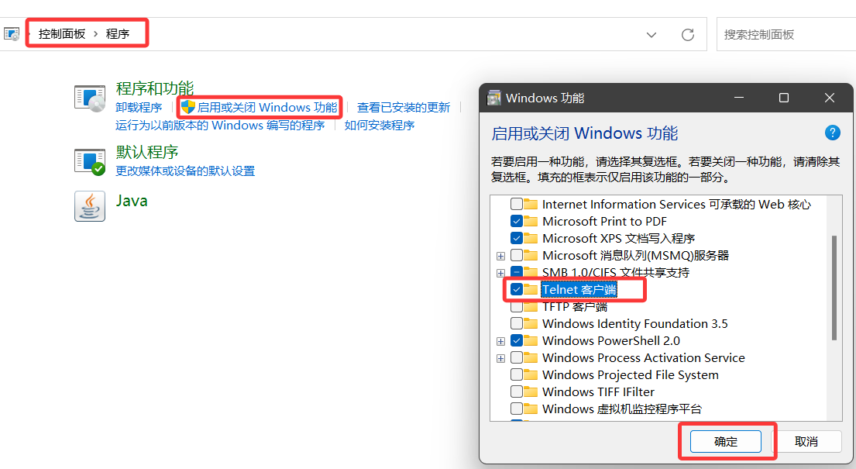
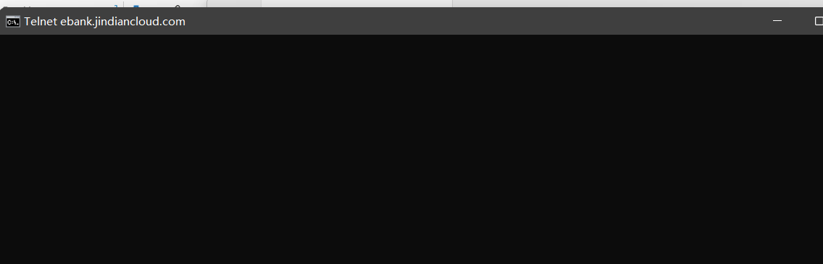
说明域名和端口是通的

- 以上如果没有问题，看浏览器是否为兼容模式，如果不是，改为兼容模式。
- 清理浏览器缓存，如果还是不行，使用其他浏览器（IE或者360）
- 重启路由器，重新访问网银地址
- 以上办法如果还是不行，联系我行客户服务热线400-6096368排查。

浏览器兼容模式设置
360浏览器设置方式
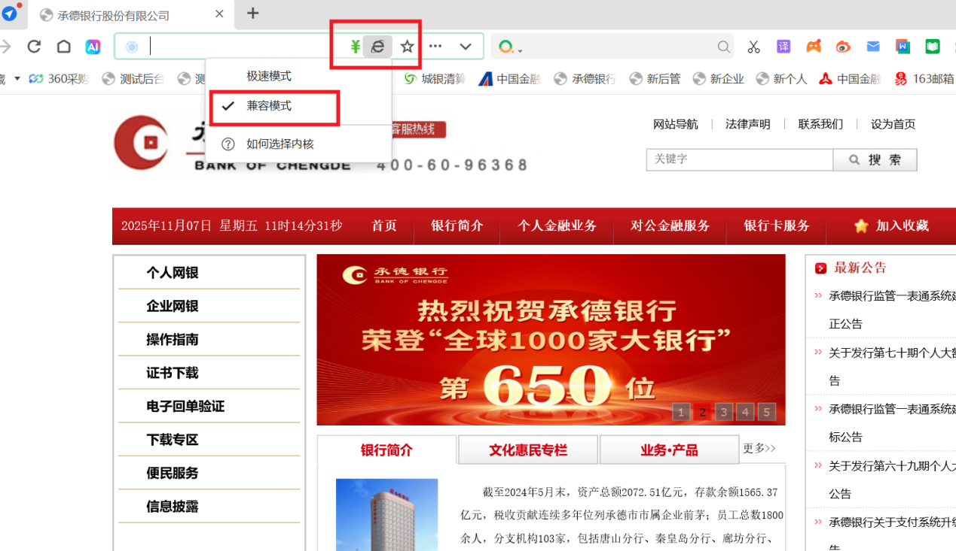
edge浏览器设置方式
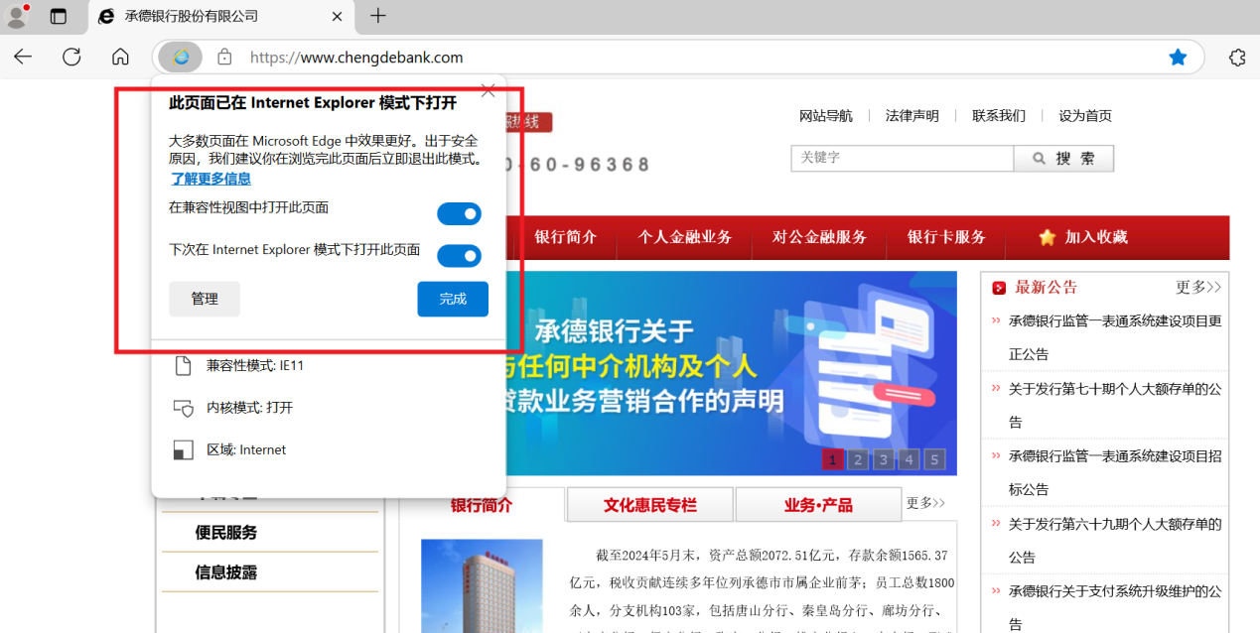

加入信任站点方法一
打开IE浏览器，点开“设置”，点开“Internet选项”，选择“安全”页签，点击“受信任的站点”，打开“站点”，见下图。
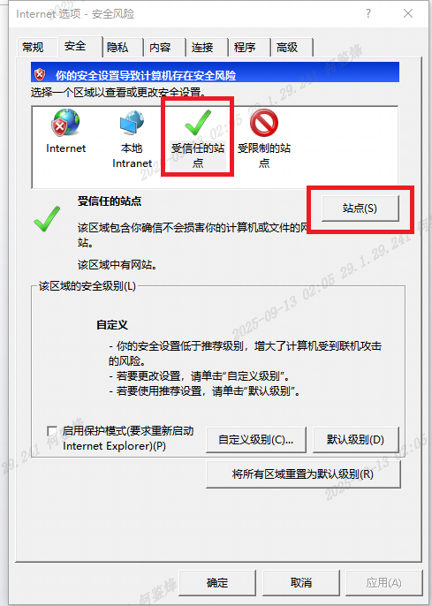

在红框内输入：“https://ebank.jindiancloud.com”，点击“添加”
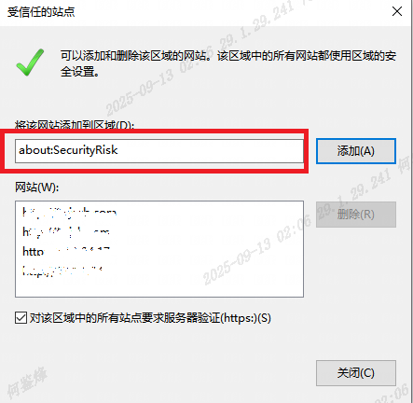

加入信任站点方法二
- 打开控制面板，点击网络和Internet如下图：
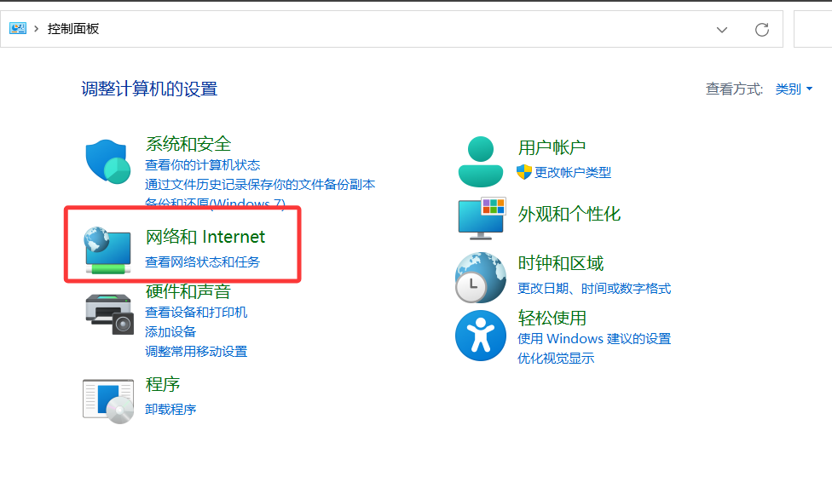

点击“Internet选项”，如下图：
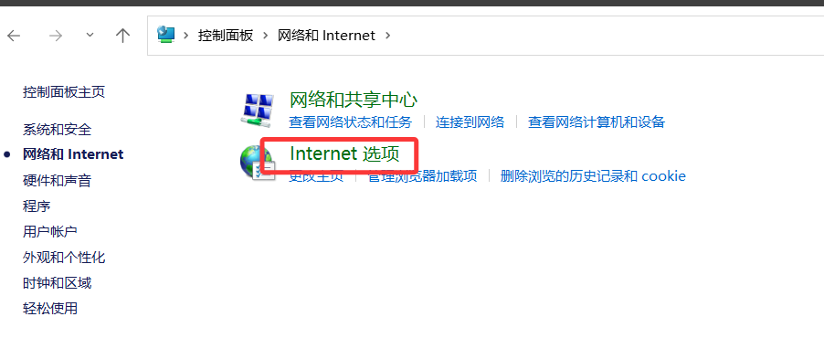

点击“受信任站点”，如下图，输入https://ebank.jindiancloud.com

